Philips Lighting Poland Oddział w Kętrzynie – informacje o pracodawcy
Philips Lighting Poland S.A. to od kilkunastu lat niekwestionowany lider na polskim rynku oświetleniowym, a zarazem największe w świecie, należące do Philipsa, centrum produkujące oświetlenie. Łączne zatrudnienie w Philips Lighting Poland S.A. wynosi ponad 6.000 osób.
Oddział Philips Lighting w Kętrzynie jest producentem nowoczesnych i energooszczędnych opraw oświetleniowych oraz systemów sterowania oświetleniem. W Kętrzynie zlokalizowane jest Centrum Kompetencji projektowania opraw oświetleniowych. Zakład zatrudnia ponad 500 pracowników.
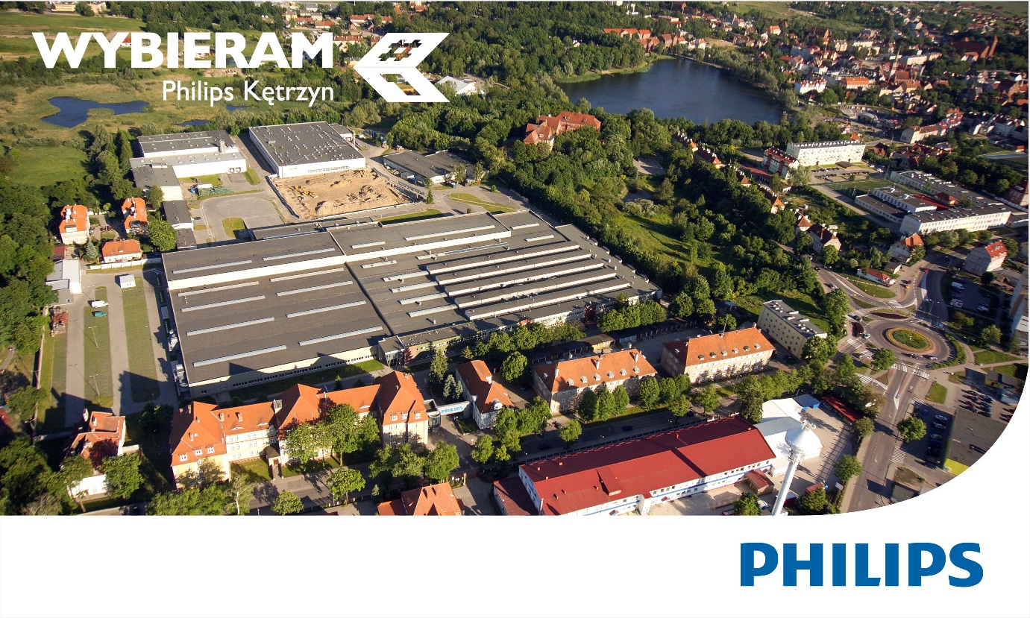Philips oferuje pracę w ciekawym, dynamicznym, międzynarodowym środowisku globalnej firmy. Rysuje perspektywy rozwoju osobistego i swojej kariery zawodowej na planie biznesu, regionu oraz świata, poprzez bogatą ofertę szkoleniową, możliwość poznania ciekawych ludzi i zarażenia się ich pasją do podnoszenia jakości ludzkiego życia poprzez znaczące innowacje w zakresie ochrony zdrowia, oświetlenia oraz elektroniki użytkowej.
Płaca jest konkurencyjna względem innych globalnych liderów w branży i odzwierciedla indywidualną wydajność pracownika. Firma zapewnia możliwość zwiększania wynagrodzenia w miarę rozwoju kariery pracownika oraz osiągania wyższych poziomów wydajności przez firmę.
Philips korzysta z dobrych praktyk globalnych i obserwuje trendy rynkowe, dlatego obok regularnych procesów Badanie Zaangażowania Pracowników czy Proces Oceny Pracowniczej (prowadzonej na bazie celów własnych i celów firmowych), inwestuje w nowe rozwiązania. Relacje z konsumentami oraz klientami przeniesione są więc do e-sfery i teraz można śledzić poczytania firmy także na portalach społecznościowych. Elektronicznie prowadzony e-sklep dla pracowników, umożliwia nabycie asortymentu w atrakcyjnych cenach.

dobre praktyki
Pracownicy mają dostęp do prywatnej opieki medycznej, którą to ofertę można dostosować dalej do swoich indywidualnych potrzeb poprzez dołączenie do niej partnera lub członków rodziny. Oprócz badań podstawowych w zakresie medycyny pracy oraz konsultacji specjalistycznych, organizowane są akcje profilaktyczne, nierzadko z wykorzystaniem własnego sprzętu medycznego (np. akcja badań kontrolnych dla Pań wykonana aparatami USG Philips). W lokalizacjach produkcyjnych, zorganizowano drużyny ratownictwa przedmedycznego. Ratownicy są nie tylko przeszkoleni, ale też wyposażeni w sprzęt do udzielania pierwszej pomocy swoim kolegom pracownikom zanim pojawią się służby ratownicze.
Firma pomaga dbać o siebie – korzystając z oferty Benefit Systems – zachęca pracowników, by aktywnie spędzali swój czas wolny – sami, bądź z rodzinami. Dzięki kartom benefitowym pracownicy mają nieograniczony dostęp do najlepszych i najpopularniejszych obiektów sportowych na terenie całej Polski.
Wspierając środowiska lokalne, Philips współorganizuje zarówno otwarte (jak półmaraton w Kętrzynie) inicjatywy sportowe, jak i bardziej kameralne: spływ kajakowy, pikniki pracownicze, regaty żeglarskie. Pracownicy sami zbierają się w grupy aktywnie i regularnie trenujące różne dyscypliny sportowe.
Wprowadzono również program wolontariatu pracowniczego Inicjatywy z PHILIPS, który poprzez osobisty rozwój pozwala działać pracownikom na rzecz otaczającego środowiska. W efekcie działania tego programu narodziło się wiele ciekawych pomysłów pomocy szkołom, gminom i wsiom.

oferty pracy
Firma poszukuje pracowników z branż: elektryczna, elektroniczna, mechaniczna, mechatroniczna, logistyczna. Więcej informacji na temat możliwości rozwoju w ramach Philips: www.philips.pl.

Oferty staży w programie „energia kompetencji”

staż dla administratora baz danych
Stażysta będzie odpowiedzialny za przygotowanie narzędzi wspomagających procesy HR: matryce kompetencji, narzędzie do oceny efektów pracy, badania zaangażowania pracowników, w oparciu o funkcjonujące w firmie systemy operacyjne. Kandydat powinien posiadać wiedzę z zakresu programowania i tworzenia raportów, charakteryzować się analitycznym myśleniem.

Staż dla pracownika HR
Stażysta będzie uczestniczyć w projektach związanych z wdrażaniem Lean Manufacturing w organizacji, m.in. mapowanie strumieni wartości i projektowanie stanu przyszłego, zarządzanie kompetencjami, standard pracy HR, oraz innymi procesami HR: zarządzanie absencją, coaching. Stażysta powinien posiadać znajomość zagadnień HR, umiejętność posługiwania się MS Office, myśleniem analitycznym i syntetycznym.

